PASSO 01
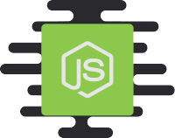

Introdução ao Node.js
Nesse módulo iremos conhecer os primeiros conceitos de Node.js, API REST, HTTP, parâmetros de rotas e construir nosso primeiro serviço REST.
Ferramentas: Express, Nodemon, Insomnia, entre outras.
PASSO 02


Iniciando back-end do GoBarber
Nessa etapa daremos início à construção do back-end da maior aplicação desenvolvida no bootcamp, o GoBarber, aplicando conceitos como ORM, guias de estilo, autenticação JWT, entre outros.
Ferramentas: PostgreSQL, Sequelize, Sucrase, Docker, ESLint, Prettier, Bcrypt, JWT, entre outras.
PASSO 03


Continuando API do GoBarber
Entraremos de cabeça no Node.js para avançar em assuntos como envio de e-mails, filas, bancos não-relacionais, relacionamentos avançados no SQL e construiremos grande parte da nossa aplicação principal do Bootcamp.
Ferramentas: MongoDB, date-fns, Mongoose, Nodemailer, Redis, Bee Queue, Sentry, DotEnv, entre outras.
PASSO 04
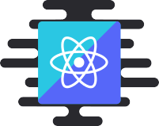

Introdução ao React
Dando uma pausa ao Node.js, iremos conhecer os primeiros conceitos do React e aplica-los na prática conhecendo termos como estado, propriedades, ciclo de vida, componentização, entre outros.
Ferramentas: Webpack, Babel, React DevTools, PropTypes, entre outras.
PASSO 05
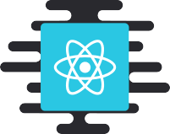

Primeiro projeto com ReactJS
Agora que entendemos a base do React, aplicaremos esses conhecimentos em uma aplicação consumindo uma API externa com navegação de rotas, estilização e mais.
Ferramentas: React Router DOM, ESLint, Prettier, Styled Components, Axios, entre outras.
PASSO 06
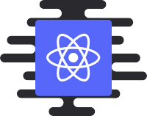

Primeiro projeto com React Native
Hora de estender nosso conhecimento para o mobile, criaremos um app do zero para Android & iOS utilizando conceitos de navegação, estilização, consumo de API, acessibilidade e mais.
Ferramentas: React Navigation, ESLint, Prettier, Styled Components, Axios, Reactotron, Async Storage, React Native Gesture Handler, entre outras.
PASSO 07
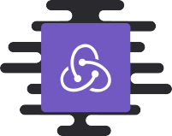

Arquitetura Flux
Já ouviu falar do Redux? Nesse módulo vamos desvendar essa ferramenta e suas aplicações dentro do React, conversaremos sobre arquitetura flux aplicando essa ferramenta em uma aplicação do zero para entender todo seu funcionamento.
Ferramentas: Redux, Redux Saga, Redux Persist, Immer, Polished, entre outras.
PASSO 08
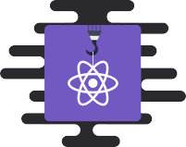

Utilizando React Hooks
Hora de ficar atualizado! Os React Hooks vieram para mudar a maneira que utilizamos o React e nesse módulo vamos entender sua utilização desde os conceitos mais simples até assuntos mais avançados como a integração dos hooks com o Redux.
Ferramentas: React Hooks, React Redux Hooks, entre outras.
PASSO 09


GoBarber web
Nesse momento, utilizaremos todo conhecimento adquirido até agora para construir o front-end da aplicação desenvolvida nos primeiros módulos de Node.js.
Ferramentas: React Router Dom, Redux, Redux Saga, React Hooks, Axios, Styled Components, Unform, Yup, entre outras.
PASSO 10


GoBarber mobile
Para fechar a tríade, utilizaremos o React Native para desenvolver o mobile da aplicação já criada com Node.js e ReactJS finalizando nossa maior aplicação do bootcamp.
Ferramentas: React Navigation, Redux, Redux Saga, React Hooks, Axios, Styled Components, Linear Gradient, Vector Icons, entre outras.
PASSO 11
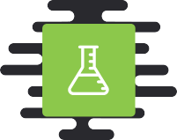

Testes no Node.js
Sua aplicação precisa continuar funcionando, por isso testes são essenciais. Nesse módulo iremos entender como criar e manter testes automatizados com TDD no Node.js.
Ferramentas: Jest, Factory Girl, Faker, Supertest, entre outras.
PASSO 12


Deploy no Node.js
Hora de lançar! Nessa etapa vamos conhecer as melhores práticas, serviços de hospedagem e configurações para colocar sua aplicação no ar sem dor de cabeça. Vamos também utilizar serviços de integração contínua nesse módulo.
Ferramentas: Digital Ocean, Github, PM2, Buddy, entre outras.
PASSO 13

Testes no React e React Native
O front-end também precisa testes e nesse módulo vamos aprender a utilizar as ferramentas mais atuais para desenvolver testes de componentes utilizando TDD no React.
Ferramentas: Jest, react-testing-library, native-testing-library, axios-mock-adapter, entre outras.
PASSO 14


Deploy no React/Native
Aqui conheceremos as melhores práticas para deploy de aplicações front-end que, diferente de aplicações Node.js, podem ser hospedadas de formas mais práticas e que geram menos dor de cabeça. Nesse módulo também subiremos nosso app para a Google Play Store e à App Store e utilizaremos ferramentas como o CodePush para garantir a entrega contínua da aplicação ao usuário final.
Ferramentas: Apple Store, Google Play, Microsoft App Center, CodePush, OneSignal, Netlify, CDN, entre outras.
PASSO 15


Patterns avançados no Node.js
Toda aplicação cresce e nesse módulo vamos conhecer patterns, funcionalidades avançadas e as melhores práticas que podemos utilizar em uma aplicação Node.js para garantir mantenabilidade e performance no código.
Ferramentas: Cache, Service Pattern, entre outras.
PASSO 16


Segurança no Node.js
Aplicação no ar? Entenda como proteger seu back-end contra ataques, limite acessos indesejados e mantenha suas dependências atualizadas para evitar qualquer tipo de problema com sua aplicação.
Ferramentas: CORS, Express Brute, Express Rate Limit, Helmet, entre outras.

